КУЛЬТУРА БЕЛАРУСИ

1. Борисоглебская (Коложская) церковь — выдающийся памятник зодчества XII в. — была построена в городе:
- Полоцке; 3) Витебске;
- Гродно; 4) Слуцке
2. Спасскую церковь по заказу Евфросинии Полоцкой в середине XII в. построил зодчий:
- Нестор; 3) Иоанн;
- Алекса; 4) Кирилл Туровский.

3. Софийский собор в Полоцке был построен во время правления полоцкого князя:
- Изяслава; 3) Всеслава;
- Рогволода; 4) Владимира.

4. С XI в. Софийский собор стал символом могущества города:
- Витебска;
- Турова;
- Полоцка;
- Менска (Минска).
5. Самая древняя каменная постройка на территории Беларуси, которая относится к XI в., — это:
- Нижний замок в Витебске; 3) Борисоглебская (Коложская) церковь;
- Каменецкая башня; 4) Софийский собор в Полоцке.
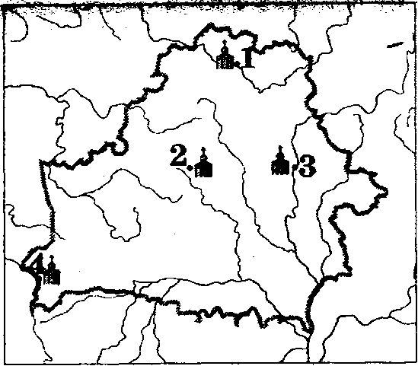
6. Собор, который в 1739-1750 гг. был перестроен
в стиле виленского барокко, находится в городе,
обозначен на картосхеме цифрой:
1)1; 3)3;
2) 2; 4) 4.

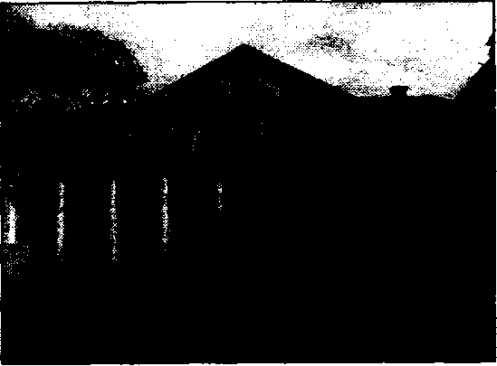
7. Спасская церковь, известный памятник отечественной архитектуры XII в., сохранившийся до наших дней, принадлежит школе зодчества:
- витебской; 3) полоцкой;
- новогрудской; 4) гродненской.
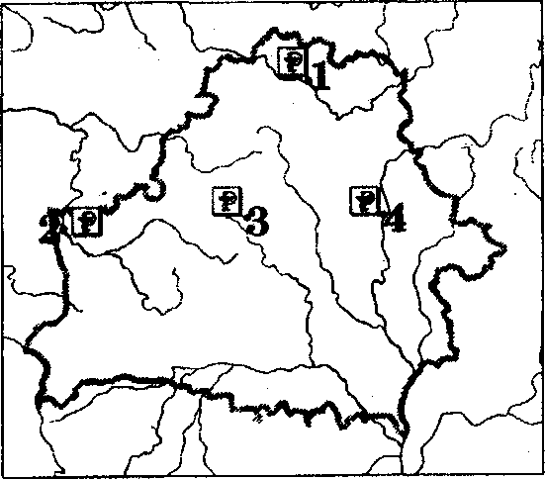
9. Памятник зодчества XII в., стены которого украшены вставками из полированного камня и разноцветными керамическми плитками, — это:
- Спасо-Евфросиниевская церковь в Полоцке; 3) Софийский собор в Полоцке;
- Борисоглебская (Коложская) церковь в Гродно; . 4) Каменецкая башня.

10. Религиозная жизнь на белорусских землях в конце X — XIII в. характеризовалась:
- поддержкой христианской церкви со стороны княжеской власти;
- созданием православных братств;
- полным искоренением остатков язычества;
- подчинением христианской церкви на белорусских землях папе римскому.

11. Религиозная жизнь на белорусских землях в конце X — XIII в. характеризовалась:
- отсутствием поддержки христианской церкви со стороны княжеской власти;
- деятельностью религиозных просветителей;
- активным распространением католичества;
- полным искоренением остатков язычества.

12. Одной из причин принятия христианства в Древней Руси являлось(-ась):
- нахождение Руси в политической зависимости от Византии;
- отсутствие глубокой языческой традиции среди восточных славян;
- стремление боярства ослабить княжескую власть;
- необходимость в тесных связях с христианскими государствами.

13. Религиозная жизнь на белорусских землях в конце X — XIII в. характеризовалась:
- формированием церковных епархий с центрами в Витебске и Минске;
- наличием двоеверия;
- отсутствием церковной организации;
- отсутствием поддержки христианской церкви со стороны княжеской власти.

14. Принятию в X в. восточными славянами христианства способствовало(-и; -а):
- развитие экономических связей с Византией и другими европейскими странами;
- тесные связи восточных славян с балтами;
- отсутствие глубокой языческой традиции у восточных славян;
- деятельность монашеско-рыцарских орденов.

15. Принятие восточными славянами христианства привело к:
- ослаблению княжеской власти;
- изменениям в повседневной жизни и в отношениях между людьми;
- проникновению на славянские земли крестоносцев;
- ослаблению связей с европейскими странами.

16. Одной из причин принятия христианства в X в. в Древней Руси являлось:
- соответствие христианства требованиям государственной власти;
- нахождение Руси в политической зависимости от Византии;
- отсутствие глубокой языческой Традиции у восточных славян;
- начало периода феодальной раздробленности.

17. Знакомству восточных славян с христианством способствовало(-и):
- принятие христианства балтами;
- приглашение варягов в качестве правителей;
- торговые и культурные связи с Византийской империей;
- отсутствие глубокой языческой традиции у восточных славян.

18. Религиозная жизнь на белорусских землях в конце X — XHI в. характеризовалась:
- полным искоренением остатков язычества;
- отсутствием поддержки христианской церкви со стороны княжеской власти;
- формированием церковной организации;
4)ослаблением связей с христианскими государствами

19. Религиозная жизнь на белорусских землях в конце X — XIII в. характеризовалась:
- формированием церковных епархий с центрами в Полоцке и Турове;
- полным искоренением остатков язычества;
- незначительным влиянием христианства на^культуру;
- отсутствием религиозных просветителей.

20. Город, где находится памятник архитектуры XII в., представленный на иллюстрации, обозначен на картосхеме
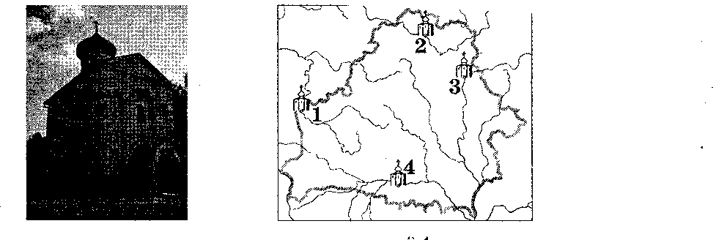

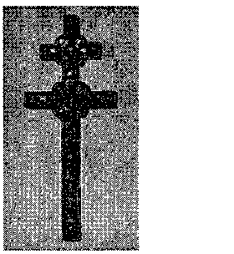
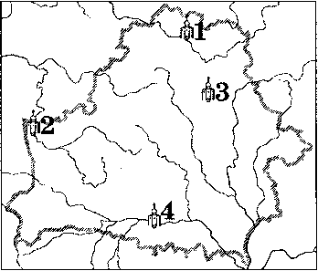
21. Город, в котором в XII в. находился памятник прикладного искусства, представленный на иллюстрации, обозначен на картосхем

22. Город, где был найден памятник письменности XIII—XIV вв., представленный на иллюстрации, обозначе схеме цифрой:
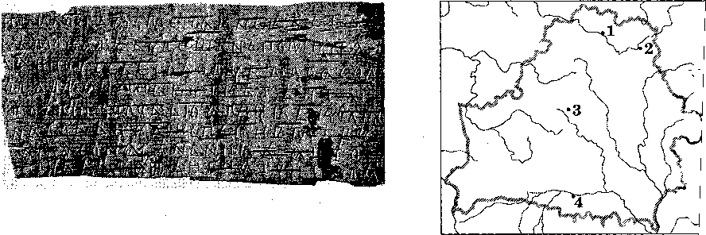

23.Город, где находится памятник архитектуры XI! в., представленный на иллюстрации, обозначен на картосхеме цифрой:
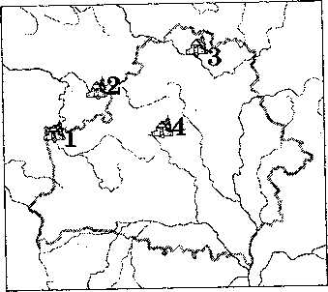
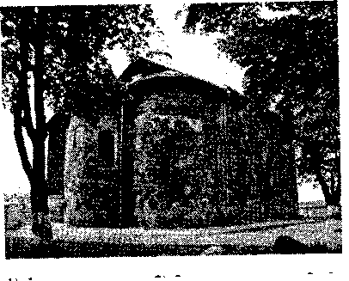

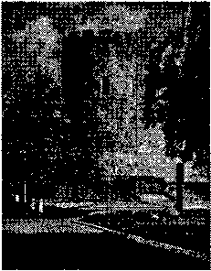
24.Место, где находится памятник архитектуры белорусских земель XIII в., представленный на иллюстрации, обозначено на картосхеме цифрой
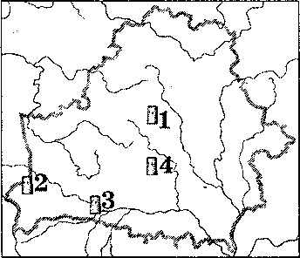

25. Город, в храме которого по сегодняшний день находится представленная на иллюстрации фреска XII в., обозначен на картосхеме
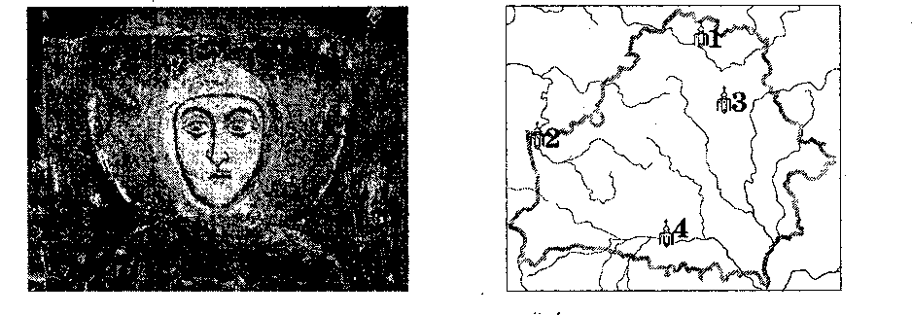

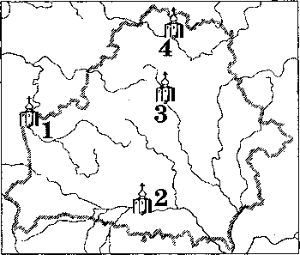
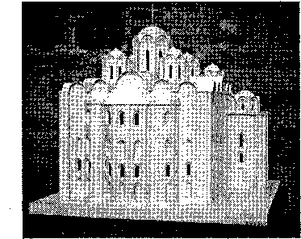
26.Город, где находится памятник архитектуры XI в., макет которого представлен на иллюстрации, обозначен на картосхеме цифрой:

Знание терминологии
1. Задание
Определите союзника Полоцкого княжества в борьбе с крестоносцами в XIII в.:
1) Московское княжество
2) Византия
3) Золотая Орда
4) балтские племена

2. Задание
Определите особенность развития торговли на белорусских землях в VI—IX вв.:
1) торговля осуществлялась преимущественно без посредничества денег
2) с белорусских земель вывозили в основном товары ремесленного производства
3) через белорусские земли проходило большое количество важнейших торговых путей
4) отсутствовали торговые отношения с соседними государствами

3. Задание
На белорусских землях в IX-XII вв. детинцем назывался(-ась; -ось):
1) отряд вооруженных и специально обученных военному делу людей
2) укрепленная часть города
3) совет старейшин
4) небольшое поселение, жители которого занимались преимущественно сельским хозяйством

4. Задание
Установите соответствие.
ОПРЕДЕЛЕНИЕ |  | ПОНЯТИЕ, ТЕРМИН
А) административно-территориальная единица в ВКЛ, населенная крестьянами-данниками  Б) крестьянское хозяйство в ВКЛ в XIV–XVIII вв.  В) вид феодального земельного владения в ВКЛ, основанного на труде зависимых крестьян и направленного на производство продукции на продажу  Г) христианская церковно-административная единица в пределах определенной территории |  | 1) дым  2) фольварк  3) епархия  4) волость  5) экономия

Ответ запишите в виде сочетания букв и цифр, соблюдая алфавитную последовательность букв левого столбца. Помните, что некоторые данные правого столбца могут не использоваться. Например: А3Б2В4Г5.

7. Задание
Узнайте историческую личность и запишите только имя.
Представитель династии полоцких князей, внук Рогволода. На княжение в Полоцк приглашен горожанами. Был образованным человеком. Его печать является одним из первых памятников письменности в Беларуси.

8. Задание
Оборону Полоцкой земли и руководство войском осуществлял(-а):
1) войт
2) рада
3) епископ
4) князь
9. Задание
У восточных славян натуральный налог, который платили князю жители подвластной
ему территории, назывался:
1) полюдье;
2) дань;
3) заем;
4) гиберна.

10. Задание
Сбор князем дани с подвластного ему населения у восточных славян имел название:
1) подымное
2) погост
3) чинш
4) полюдье

